



**本科实验报告**

|  |  |
| --- | --- |
| 姓名： | Awslasasd |
| 学院： |  |
| 系： |  |
| 专业： |  |
| 学号： |  |
| 指导教师： |  |

2024年 9 月 28 日

**实验报告**

装订线

课程名称： Mworks仿真实验 实验类型： 电路实验

实验项目名称： 控制系统典型环节的模拟

学生姓名： 专业： 学号：

同组学生姓名： 指导老师：

实验地点： 实验日期： 年 月 日

一、实验目的和要求（必填）

1）熟悉超低频扫描示波器的使用方法

2）掌握用运放组成控制系统典型环节的电子电路

3）测量典型环节的阶跃响应曲线

4）通过实验了解典型环节中参数的变化对输出动态性能的影响

二、实验内容和原理（必填）

以运算放大器为核心原件，由其不同的 R-C 输入网络和反馈网络组成的各种典型环节，如图 1 所示。图中 Z1 和 Z2 为复数阻抗，它们都是由 R、C 构成。

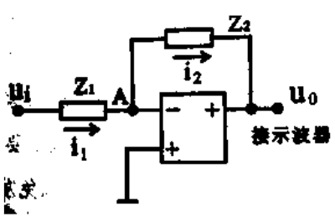

图 1

基于图中 A点的点位为虚地，略去流入运放的电流，则由图 1 得：

由上式可求得下列模拟电路组成的典型环节的传递函数及其单位阶跃响应。

1） 比例环节

比例环节的模拟电路如图 2 所示，其中 =

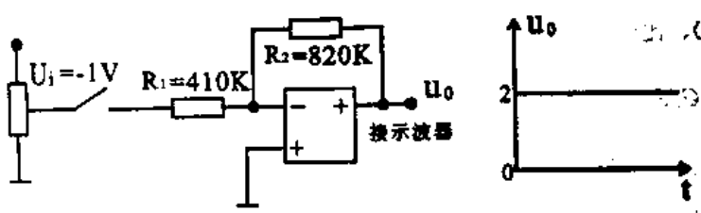

图 2 比例环节

1. 惯性环节

惯性环节的模拟电路如图 3 所示，其中 =

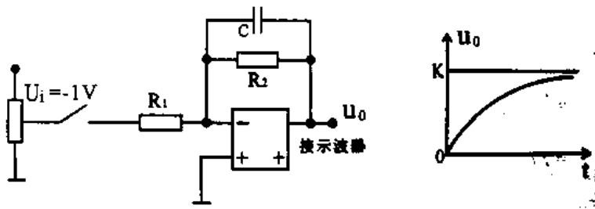

图 3 惯性环节

1. 积分环节

积分环节的模拟电路如图 4 所示，其中 =

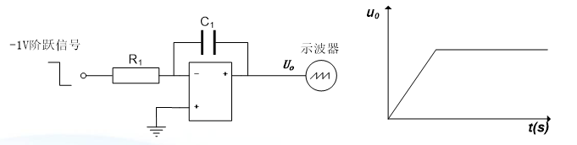

图 4 积分环节

1. 比例微分环节(PD)

比例微分环节的模拟电路如图 5 所示，其中 =

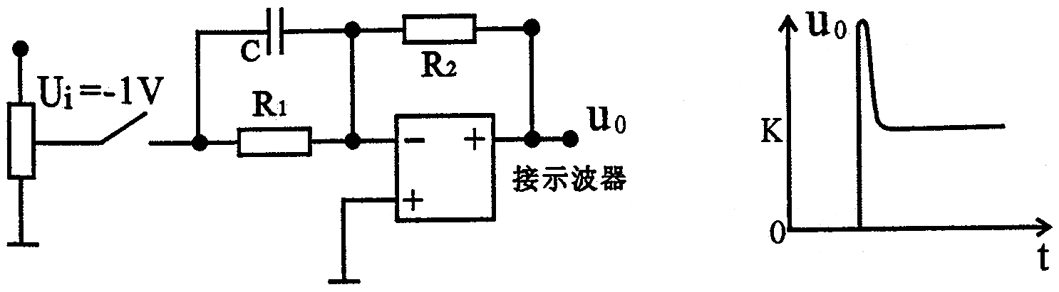

图 5 比例微分环节

1. 比例积分环节

比例积分环节的模拟电路如图 6 所示，其中 =

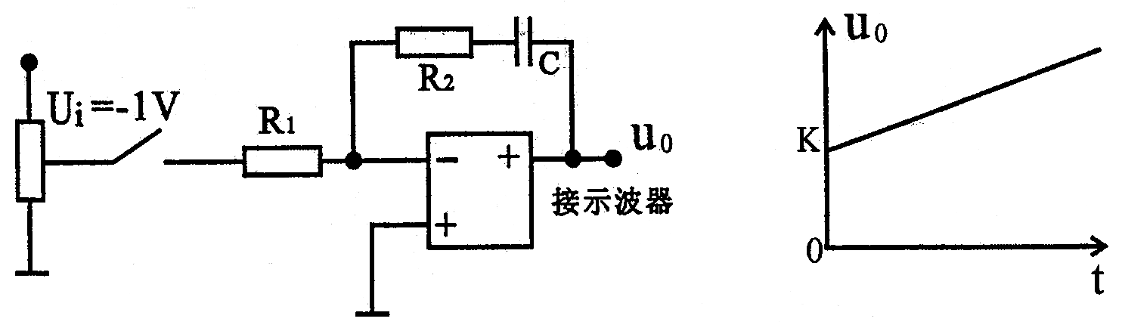

图 6 比例积分环节

三、主要仪器设备（系统、软件或平台）

1）控制理论电子模拟试验箱一台

2）超低频慢扫描示波器一台

3）万用表一只

四、操作方法与实验步骤

1）分别画出比例、惯性、积分和微分环节的电子电路图，如下图 7 所示

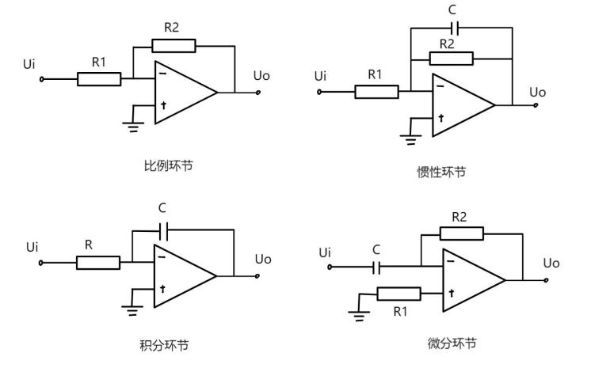

图 7

1. 按下列各典型环节的传递函数，调节相应的模拟电路的参数。观察并记录其单位阶跃响应波形。
2. 比例环节

由 得,各电路参数设置如下

|  |  |  |
| --- | --- | --- |
| G(s) | R1 | R2 |
| G(s)=1 | 500KΩ | 500KΩ |
| G(s)=2 | 500KΩ | 1000KΩ |

按照下图 8 所示连接电路

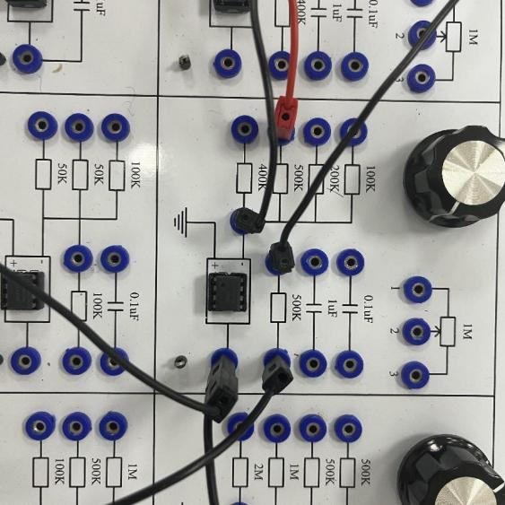 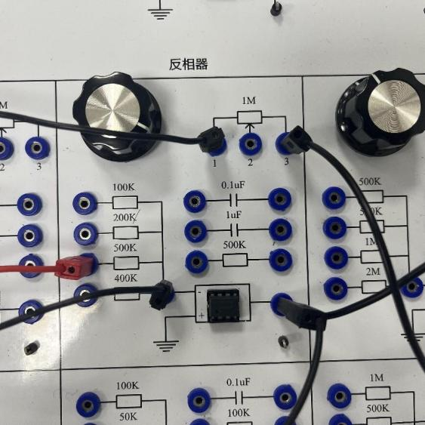

图 8 G(s) = 1(左图)、G(s) = 2 (右图)

1. 惯性环节

由 = 得，各电路参数设置如下表所示

|  |  |  |  |
| --- | --- | --- | --- |
| G(s) | R1 | R2 | C |
| G(s)=1/(S+1) | 1MΩ | 1MΩ | 1μF |
| G(s)=1/(0.5S+1) | 500KΩ | 500KΩ | 1μF |

按照下图 9 所示连接电路

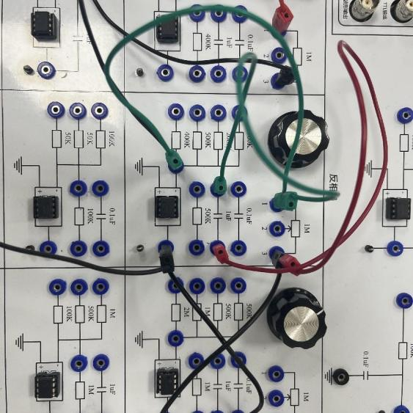 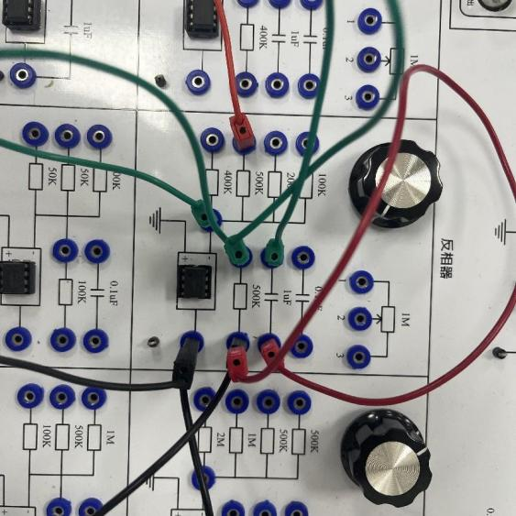

图 9 G(s) = 1/(S+1)(左图)、G(s) = 1/(0.5S+1)(右图)

1. 积分环节

由 = 可得，其中各电路参数设置如下表所示

|  |  |  |
| --- | --- | --- |
| G(s) | R | C |
| G(s)=1/S | 1MΩ | 1μF |
| G(s)=1/(0.5S) | 500KΩ | 1μF |

按照下图 10 所示连接电路

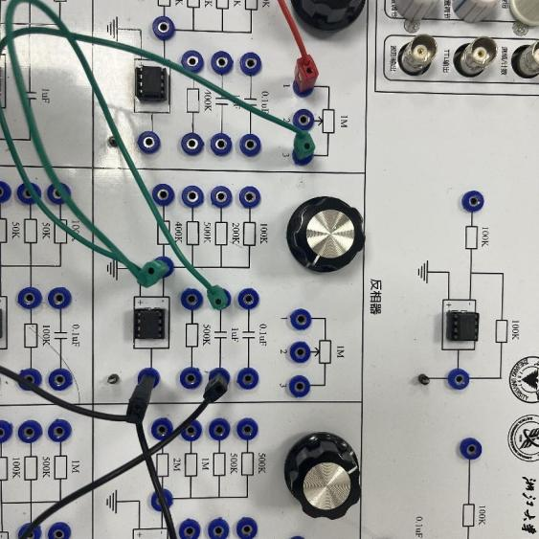 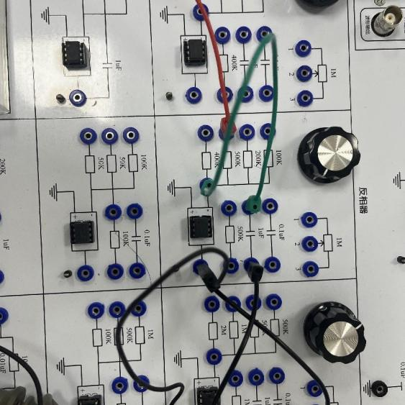

图 10 G(s) =1/S(左图)、G(s) = 1/0.5S+1(右图)

1. 比例微分环节

由 = 可得，其中各电路参数设置如下表所示

|  |  |  |  |
| --- | --- | --- | --- |
| G(s) | R1 | R2 | C |
| G(s)=2+S | 500KΩ | 1MΩ | 1μF |
| G(s)=1+2S | 2MΩ | 2MΩ | 1μF |

按照下图 11 所示连接电路

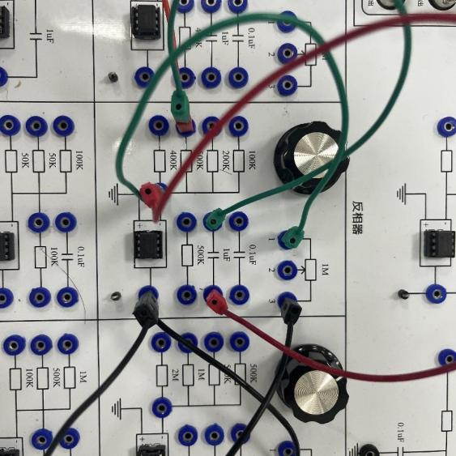 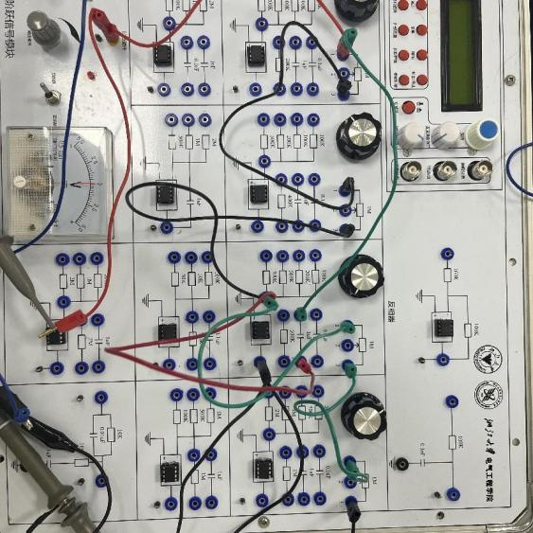

图 11 G(s) =2+S(左图)、G(s) = 1+2S(右图)

1. 比例积分环节

由 = 可得，其中各电路参数设置如下表所示

|  |  |  |  |
| --- | --- | --- | --- |
| G(s) | R1 | R2 | C |
| G(s)=1+1/S | 1MΩ | 1MΩ | 1μF |
| G(s)=2 (1+1/2S) | 1MΩ | 2MΩ | 1μF |

按照下图 12 所示连接电路

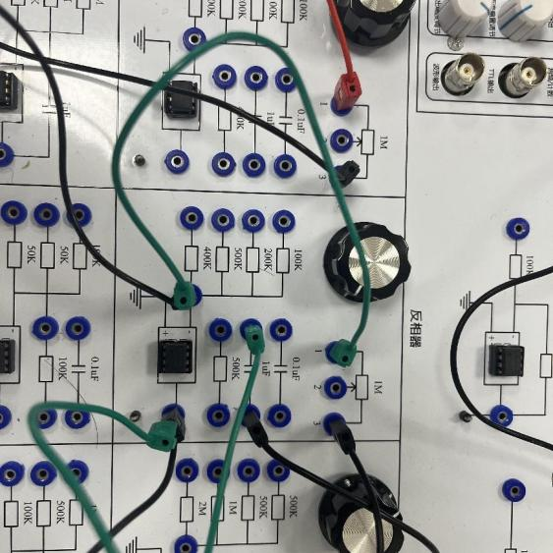 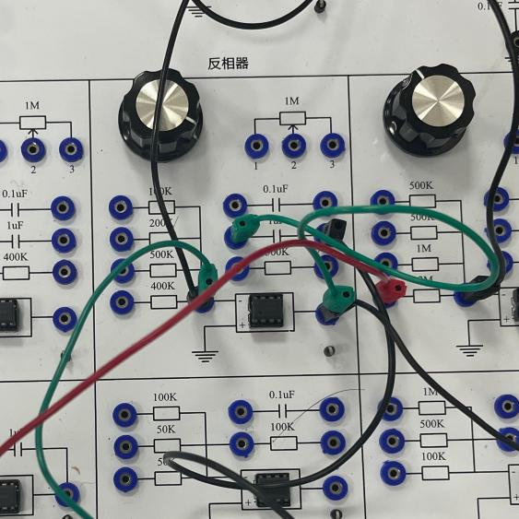

图 12 G(s) =1+1/S(左图)、G(s) = 2 (1+1/2S)(右图)

注意：

1. 采用直流耦合方式
2. 时间轴调味500ms以上
3. 实验结果与分析（必填）

注：下面蓝色均为输出，黄色均为输入

1. 比例环节

结果如下图所示

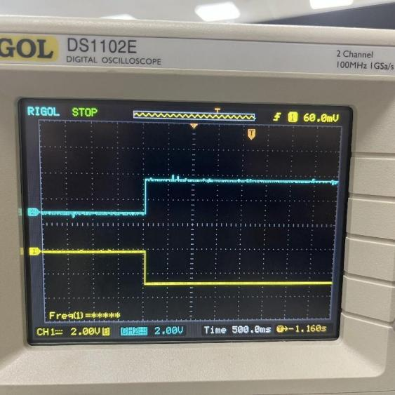 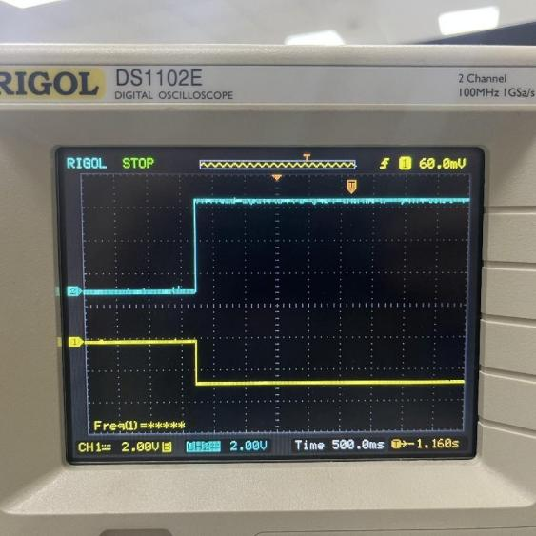

图 13 G(s) = 1(左图)、G(s) = 2 (右图)

由于改变了R2的值，导致G(s)变为原来的2倍，因此输出也变为原来的二倍，由图可以看出，有图的输出为左图的两倍

1. 惯性环节

结果如下图所示

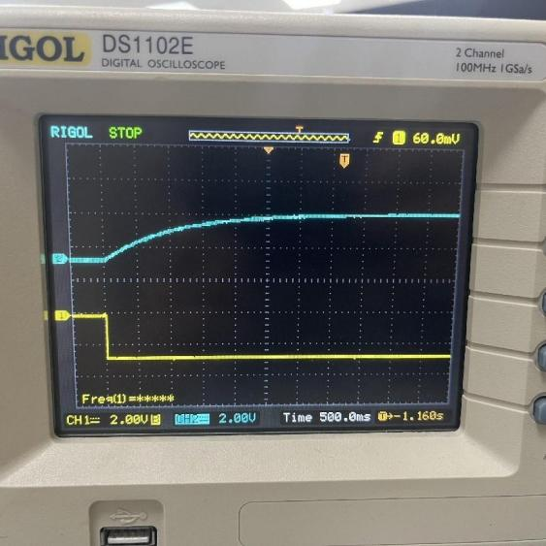 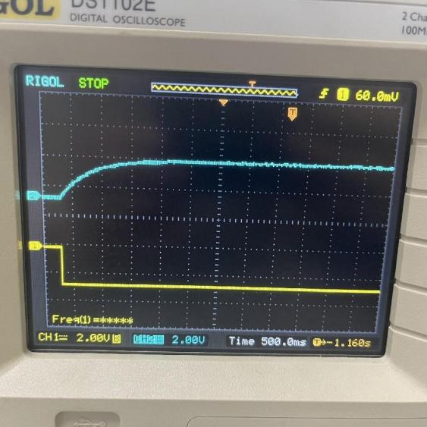

图 14 G(s) = 1/(S+1)(左图)、G(s) = 1/(0.5S+1)(右图)

当T的值从1变为0.5之后，可以看到，右图到达与左图相同的高度时，用的时间缩短，即上升时间缩短。

1. 积分环节

结果如下图所示

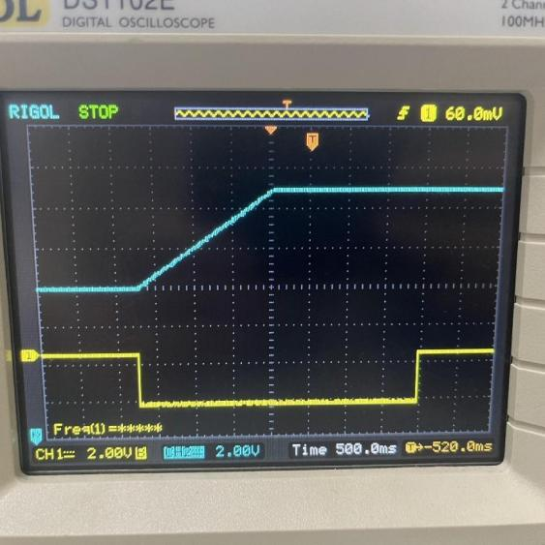 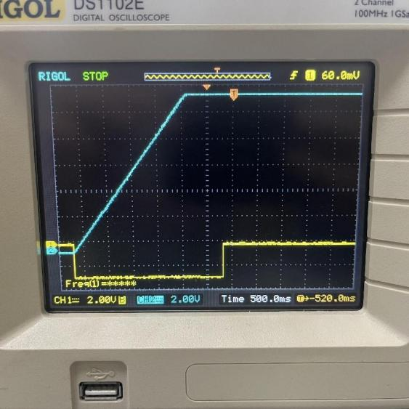

图 15 G(s) =1/S(左图)、G(s) = 1/0.5S+1(右图)

T的值从1变为0.5之后，可以看到，右图的响应速度更快，斜率明显大于左图。

1. 比例微分环节

结果如下图所示

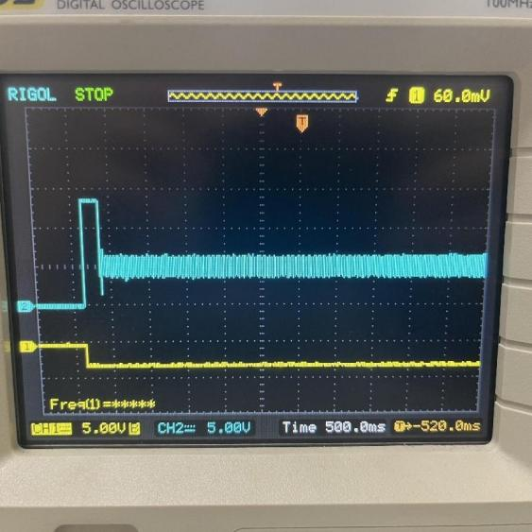 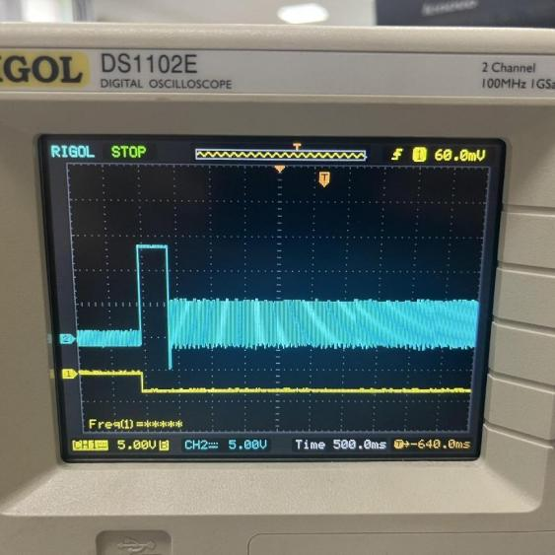

图 16 G(s) =2+S(左图)、G(s) = 1+2S(右图)

由图中左右两图对比可以看出，T越小，响应速度越快；K越大，对输入变化的响应强度越大。

5）比例积分环节

结果如下图所示

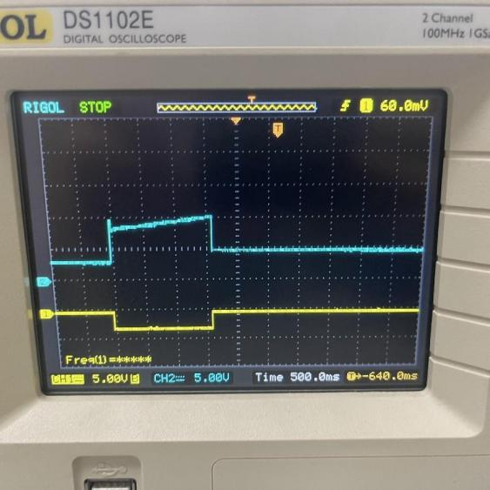 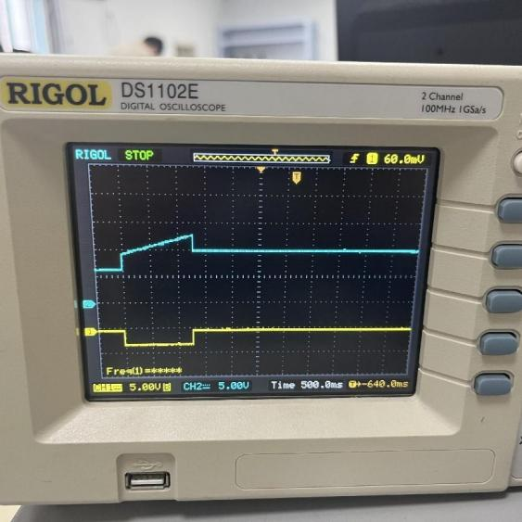

图 17 G(s) =1+1/S(左图)、G(s) = 2 (1+1/2S)(右图)

对比左图与右图可以看出，T越小，响应速度越快；K越大，对输入变化的响应强度越大。

1. 思考题

**1、用运放模拟典型环节时，其传递函数是在哪两个假设条件下近似导出的？**

假定运放具有理想特性, 即输入电阻无穷大, 输出电阻为零, 开环放大系数无穷大，即具有“虚短”“虚断”的特性。

**2、积分环节和惯性环节主要差别是什么？在什么条件下，惯性环节可以近似地视为积分环节？在什么条件下，又可以视为比例环节？**

惯性环节的特点是，当输入 x(t)作阶跃变化时，输出y(t)不能立刻达到稳态值瞬态输出以指数规律变化。而积分环节，当输入为单位阶跃信号时，输出为输入对时间的积分，输出 y(t)随时间呈直线增长。

因此积分环节和惯性环节的主要差别是信号的上升过程是非线性的还是线性的，由实验中我们可以看出，积分环节是线性上升的，而惯性环节是非线性上升。

当t趋于无穷大时，惯性环节可以近似地视为积分环节。

当t趋于0时，惯性环节可以近似地视为比例环节。

1. **如何根据阶跃响应的波形，确定积分环节和惯性环节的时间常数？**

可以通过示波器的光标来测量数据；

积分环节的时间常数可以通过计算曲线的斜率然后求其倒数得到；

惯性环节的时间常数等于曲线上升到稳态值的63.2%时所用的时间。

七、讨论、心得

1）讨论

在这次实验中，一方面，我重温了示波器的使用，中间遇到一些因为示波器使用不当导致看不到明显的实验结果，比如电压选择较小，导致图像变动超出显示屏范围，以及一些其他的问题，不过在熟悉之后都逐一解决。另一方面，我也重新回顾了运放的一些性质，并掌握了运放组成的控制系统经典环节的电路图，定性地分析了典型环节中参数的变化对输出动态性能的影响，让我对各个环节的单位阶跃响应曲线特征有了更深入的理解。

2）心得

通过这次实验，我不仅掌握了超低频扫描示波器的使用方法和运放组成的控制系统典型环节的电子电路，还通过实际测量了解了典型环节中参数变化对输出动态性能的影响。这些技能和知识对于我的专业成长至关重要，但它们的意义远不止于此。在实验过程中遇到的问题，如示波器的使用不当，迫使我不断思考和尝试，最终找到解决方案。这种解决问题的能力对于未来的工程师来说是一项宝贵的资产。通过对响应曲线的观察和分析，我学会了如何从数据中提取有价值的信息，这对于任何科学研究和工程实践都是至关重要的。